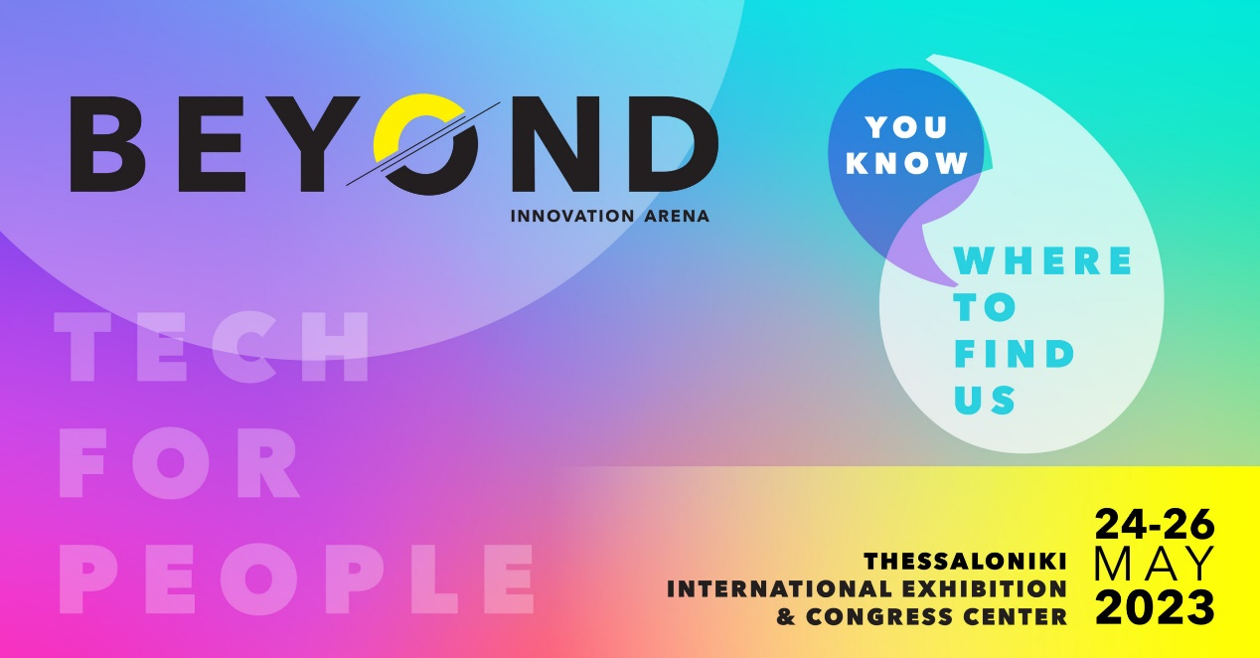

Η BEYOND, η διεθνής έκθεση καινοτομίας, επιχειρηματικότητας και τεχνολογίας επιστρέφει με εξωστρέφεια και δυναμισμό για τρίτη φορά στη Θεσσαλονίκη στις 24 - 26 Μαΐου και συνομιλεί σε διεθνές επίπεδο, εκκινώντας νέες συνέργειες με σημαντικούς φορείς από το εξωτερικό. Σε περισσότερα από 20.000 τ.μ., εκθέτες από την Ελλάδα και το εξωτερικό θα έχουν την ευκαιρία να παρουσιάσουν τα προϊόντα τους και να πραγματοποιήσουν B2B συναντήσεις, αξιοποιώντας τη νέα ψηφιακή εφαρμογή BEYOND app. Η BEYOND θα υποδεχτεί φέτος επισκέπτες από 30 χώρες.
Η φετινή διοργάνωση, με τίτλο Tech 4 People, θέτει στο επίκεντρο τη σχέση της τεχνολογίας με τον άνθρωπο. Οι θεματικές συζητήσεις θα αναπτυχθούν στο πλαίσιο τεσσάρων πυλώνων.
Στο επίκεντρο των θεματικών της BEYOND θα βρίσκονται οι τελευταίες εξελίξεις στον τομέα του ΑΙ. Ταυτόχρονα, επεκτείνει το δίκτυο των διεθνών συνομιλητών του:
• Το ετήσιο συνέδριο EBAN για πρώτη φορά στα 24 χρόνια λειτουργίας του στην Ελλάδα, φέρνει πάνω από 300 διεθνείς επενδυτές
• Εγκαινιάζεται το South-East Europe BEYOND Leadership Dialogue, συγκεντρώνοντας διεθνείς πολιτικές προσωπικότητες
• Το ευρωπαϊκό δίκτυο Creative Business Network θα αναδείξει τη δημιουργική οικονομία
• Έρχεται τo 10o Technology Forum με τίτλο “Spotlight on Israel”
Κάντε τώρα εγγραφή, για τη δωρεάν πρόσκλησή σας: https://services.helexpo.gr/beyond2023visitorsregistration/

Επισκεφτείτε το site της BEYOND 2023 για περισσότερες πληροφορίες: https://www.beyond-expo.gr/
Παράλληλες εκδηλώσεις: https://www.beyond-expo.gr/agenda/
FACEBOOK: https://www.facebook.com/BeyondExpo4.0
INSTAGRAM: https://www.instagram.com/beyondexpo4.0/
LINKEDIN: https://www.linkedin.com/company/beyondexpo/

